山东省交通运输厅
2021年政府信息公开工作年度报告

一、总体情况
2021年，我厅政府信息公开工作各项制度逐步完善，决策、执行、管理、服务和结果政务“五公开”不断推进，公开的广度和深度不断拓展，公开平台更加丰富，主动公开力度不断增强，依申请公开工作水平不断提升。
- 主动公开不断深入。7项政策性文件、18次厅长办公会公开率均达到了100%。在财务预决算、行政权力、统计数据、建议提案等方面，主动发声，公开内容日益丰富。全年厅门户网站信息发布量7500余条，访问量近300万次。解读机制不断健全，政策性文件解读比例达到100%。同时，不断创新政策解读形式，打造“通哥”卡通解读形象，积极应用动画、视频、一图解读等形式，内容更加深入，形式更加多样，助力群众准确了解政策、全面掌握政策、科学用好政策。同时拓展多角度领导、媒体、新闻发布会等解读方式。
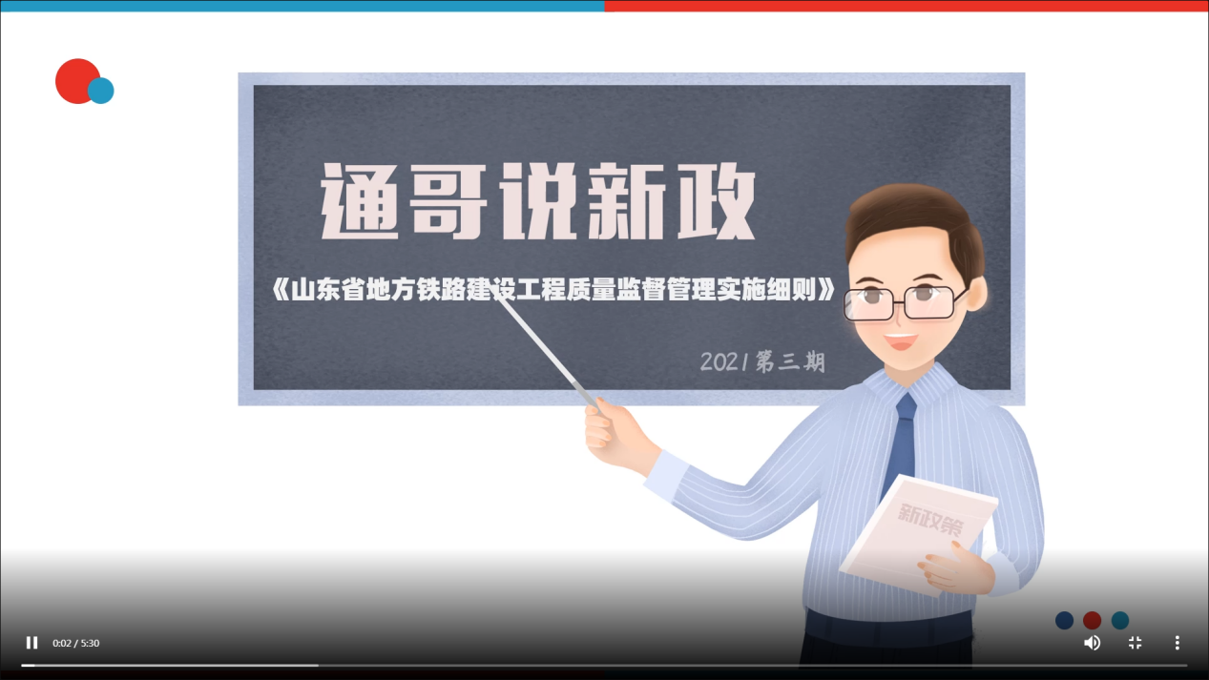
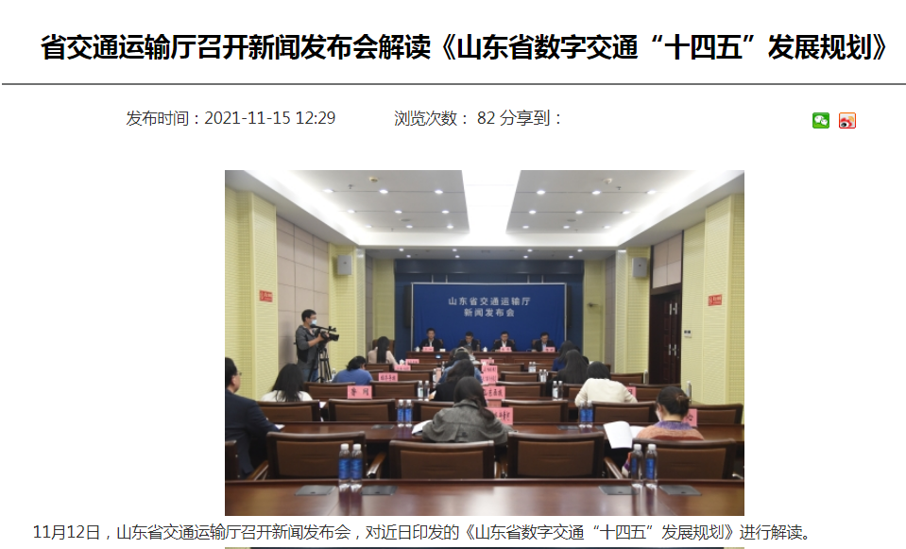
（二）依申请公开办理合规有序。共办理政府信息公开申请45件，严格规范依申请公开办理流程，统一办理文本，有效提升了政务公开工作标准化、规范化。申请内容主要包括交通运输领域数据统计、基础设施建设手续、政策文件信息等。全部按时办结，没有产生行政复议、诉讼等问题。
（三）政府信息管理更加规范。及时更新主动公开目录，调整信息公开指南。为方便群众查询使用，把2016年至2020年的政策性文件进行梳理并集中展示。开设便民数据下载中心，公路、水路、铁路、航空服务信息，不仅可以时时查看，还可进行批量下载。同时，适老化、智能搜索等功能不断完善，网站便捷化、多样化、智能化水平进一步提升。
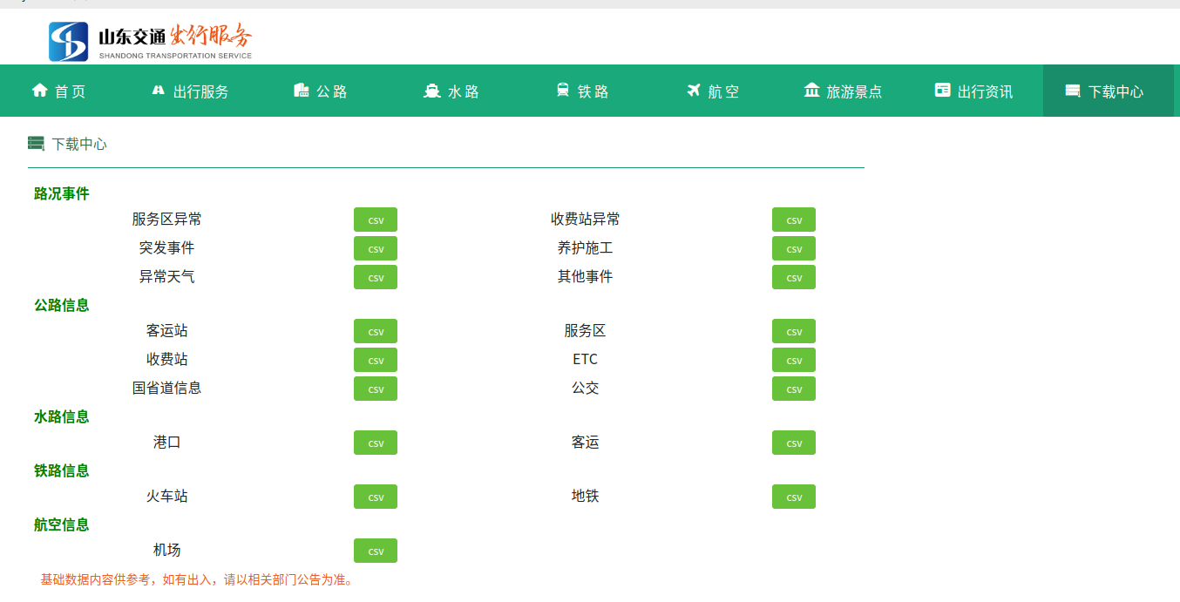
（四）政府信息公开平台建设更加完善。不断优化网站栏目设置，按照有关要求调整补充领导信息、机构设置等内容。经过深入筛查，把更新不及时、内容不丰富的栏目进行整合或关停。对栏目的更新维护情况，实行季通报制度，确保栏目内容及时维护。除微信公众号和微博外，开通“快手”和微信平台官方视频号，开展“交通最前线”“最美驾驶员”等系列短视频宣传，“快手”粉丝月增长量近1万人。

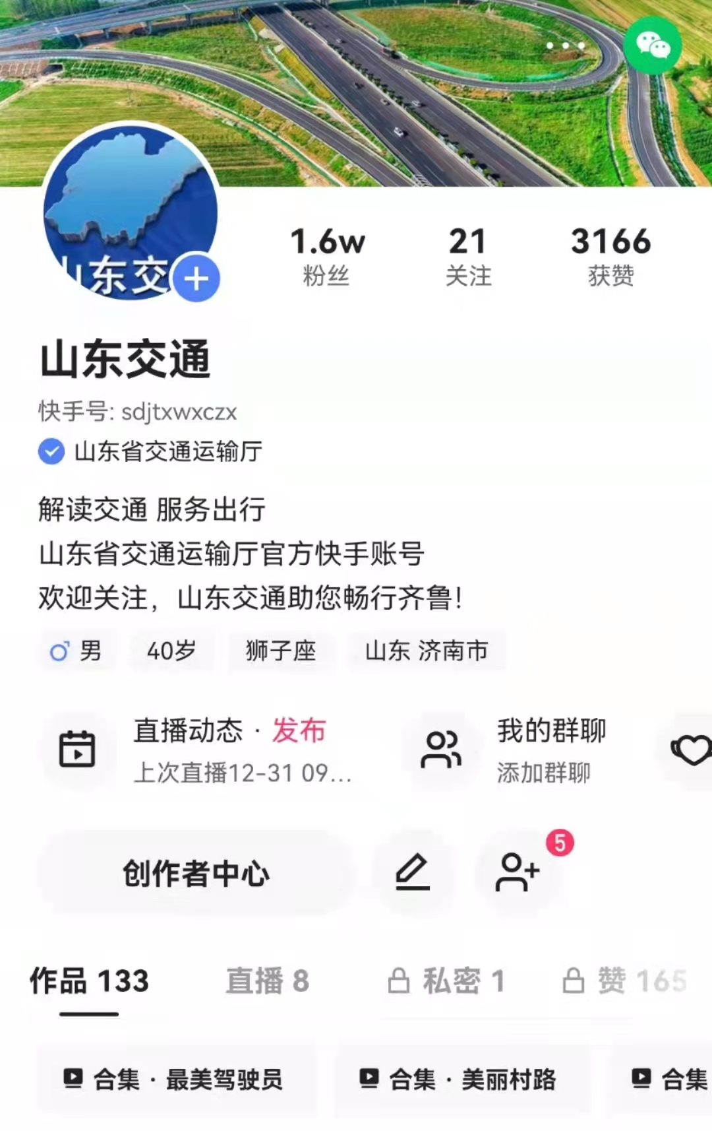
（五）监督保障有力有效。厅领导高度重视政务公开工作。主要负责同志对网站及政务公开工作作出批示：网站是政务公开和联系群众的重要平台，一定要建好、管好、用好。分管厅领导组织召开了3次政务公开、网站管理工作专题会，安排部署政务公开各项工作。调整政务公开领导小组成员，草拟《厅门户网站管理办法》《贯彻落实<公共企事业单位信息公开制定办法>意见》等，待进一步完善后印发。
二、主动公开政府信息情况
第二十条第（一）项
信息内容 | 本年制发件数 | 本年废止件数 | 现行有效件数
规章 | 0 | 0 | 0
行政规范性文件 | 3 | 1 | 13
第二十条第（五）项
信息内容 | 本年处理决定数量
行政许可 | 197498
第二十条第（六）项
信息内容 | 本年处理决定数量
行政处罚 | 0
行政强制 | 0
第二十条第（八）项
信息内容 | 本年收费金额（单位：万元）
行政事业性收费 | 255.6

三、收到和处理政府信息公开申请情况
（本列数据的勾稽关系为：第一项加第二项之和，  等于第三项加第四项之和） |  |  | 申请人情况
 |  |  | 自然人 | 法人或其他组织 |  |  |  |  | 总计
 |  |  | 自然人 | 商业企业 | 科研机构 | 社会公益组织 | 法律服务机构 | 其他 | 总计
一、本年新收政府信息公开申请数量 |  |  | 44 | 1 | 0 | 0 | 0 | 0 | 45
二、上年结转政府信息公开申请数量 |  |  | 0 | 0 | 0 | 0 | 0 | 0 | 0
三、本年度办理结果 | （一）予以公开 |  | 8 | 0 | 0 | 0 | 0 | 0 | 8
三、本年度办理结果 | （二）部分公开（区分处理的，只计这一情形，不计其他情形） |  | 12 | 0 | 0 | 0 | 0 | 0 | 12
三、本年度办理结果 | （三）不予公开 | 1.属于国家秘密 | 0 | 0 | 0 | 0 | 0 | 0 | 0
三、本年度办理结果 | （三）不予公开 | 2.其他法律行政法规禁止公开 | 0 | 0 | 0 | 0 | 0 | 0 | 0
三、本年度办理结果 | （三）不予公开 | 3.危及“三安全一稳定” | 0 | 0 | 0 | 0 | 0 | 0 | 0
三、本年度办理结果 | （三）不予公开 | 4.保护第三方合法权益 | 0 | 0 | 0 | 0 | 0 | 0 | 0
三、本年度办理结果 | （三）不予公开 | 5.属于三类内部事务信息 | 0 | 0 | 0 | 0 | 0 | 0 | 0
三、本年度办理结果 | （三）不予公开 | 6.属于四类过程性信息 | 1 | 0 | 0 | 0 | 0 | 0 | 1
三、本年度办理结果 | （三）不予公开 | 7.属于行政执法案卷 | 0 | 0 | 0 | 0 | 0 | 0 | 0
三、本年度办理结果 | （三）不予公开 | 8.属于行政查询事项 | 0 | 0 | 0 | 0 | 0 | 0 | 0
三、本年度办理结果 | （四）无法提供 | 1.本机关不掌握相关政府信息 | 19 | 0 | 0 | 0 | 0 | 0 | 19
三、本年度办理结果 | （四）无法提供 | 2.没有现成信息需要另行制作 | 2 | 0 | 0 | 0 | 0 | 0 | 2
三、本年度办理结果 | （四）无法提供 | 3.补正后申请内容仍不明确 | 0 | 0 | 0 | 0 | 0 | 0 | 0
三、本年度办理结果 | （五）不予处理 | 1.信访举报投诉类申请 | 0 | 0 | 0 | 0 | 0 | 0 | 0
三、本年度办理结果 | （五）不予处理 | 2.重复申请 | 0 | 0 | 0 | 0 | 0 | 0 | 0
三、本年度办理结果 | （五）不予处理 | 3.要求提供公开出版物 | 0 | 0 | 0 | 0 | 0 | 0 | 0
三、本年度办理结果 | （五）不予处理 | 4.无正当理由大量反复申请 | 0 | 0 | 0 | 0 | 0 | 0 | 0
三、本年度办理结果 | （五）不予处理 | 5.要求行政机关确认或重新  出具已获取信息 | 0 | 0 | 0 | 0 | 0 | 0 | 0
三、本年度办理结果 | （六）其他处理 | 1.申请人无正当理由逾期不补正、行政机关不再处理其政府信息公开申请 | 0 | 0 | 0 | 0 | 0 | 0 | 0
三、本年度办理结果 | （六）其他处理 | 2.申请人逾期未按收费通知要求缴纳费用、行政机关不再处理其政府信息公开申请 | 0 | 0 | 0 | 0 | 0 | 0 | 0
三、本年度办理结果 | （六）其他处理 | 3.其他 | 2 | 1 | 0 | 0 | 0 | 0 | 3
三、本年度办理结果 | （七）总计 |  | 44 | 1 | 0 | 0 | 0 | 0 | 45
四、结转下年度继续办理 |  |  | 0 | 0 | 0 | 0 | 0 | 0 | 0
四、因政府信息公开工作被申请行政复议、提起行政诉讼情况
行政复议 |  |  |  |  | 行政诉讼
结果  维持 | 结果纠正 | 其他结果 | 尚未  审结 | 总  计 | 未经复议直接起诉 |  |  |  |  | 复议后起诉
 |  |  |  |  | 结果维持 | 结果纠正 | 其他  结果 | 尚未  审结 | 总计 | 结果维持 | 结果  纠正 | 其他  结果 | 尚未审结 | 总计
0 | 0 | 0 | 0 | 0 | 0 | 0 | 0 | 0 | 0 | 0 | 0 | 0 | 0 | 0
五、存在的主要问题及改进情况
存在问题：一是政府信息公开工作制度仍需进一步完善，对照新形势、新要求，政务公开有关规范需要与时俱进地做出调整和更新。二是部分处室、单位负责政务公开和网站管理的人员更换频繁，政务公开业务水平参差不齐。三是部分政策解读内容、形式和解读质量有待进一步提升。
改进情况：一是提高政务公开工作制度规范性。认真贯彻落实国务院和部、省关于加强政务公开工作的各项要求，制订完善我厅政务公开相关制度，根据工作需要制发网站管理办法等文件。
二是提升政策解读质效。进一步规范和加强政策解读工作，以“通哥解读”为基础，增加多媒体形式的解读比例，为群众提供通俗易懂的交通运输政策解读，提升政策解读效果。
三是加强人员队伍建设。继续组织开展全省交通运输系统政务公开工作培训，深入学习相关政策文件要求，逐步提升交通运输系统政务公开人员工作水平和业务素质。
六、其他需要报告的事项
（一）严格执行《政府信息公开信息处理费管理办法》，未收取信息处理费。
（二）认真落实2021年省政府政务公开工作要点，较好地完成了政务公开重点任务，扩大主动公开范围，提升依申请公开质量和水平，积极做好重点领域信息公开等。
（三）全年主动公开人大代表建议及政协提案共计79件，其他为依申请公开，积极落实“应公开尽公开”原则。
（四）2021年政务公开工作创新情况。
一是以“走近公交”为主题，在济南市公交集团举办“政府开放日”暨“公交体验日”活动，20余名市人大代表、政协委员、市民代表受邀走进济南公交，深入了解公交背后的故事，为公交发展和交通运输发展建言献策。这是继“走近12328”“走近交通科研”后，省交通运输厅第三年举办“主题式”政府开放日活动。
二是以新闻宣传为抓手，积极拓展主动公开。充分发挥多形式新闻发布渠道公开作用，在央视《新闻联播》《晚间新闻》《朝闻天下》等栏目积极投稿，上述栏目7次报道我省交通运输厅工作，山东卫视《新闻联播》《晚间新闻》等栏目60余次报道交通运输工作；《大众日报》刊发交通稿件400余篇；《中国交通报》刊发我省交通稿件40余篇。充分发挥微信、微博、快手等新媒体平台作用，发布各类信息1500余篇，直播、短视频200余条，解读政策措施，宣传工作成效，增进与群众的沟通交流。以省政府新闻办名义，主发布召开“十四五”时期综合交通运输发展规划计划情况、“四好农村路”提质增效专项行动有关情况、“十四五”综合交通运输发展规划等新闻发布会5次，参与联合召开新闻发布会5次。通过省委宣传部，举办了“建设人民满意交通，我的岗位在一线”优秀基层党员代表记者见面会，这是省委宣传部举办的首次基层党员代表见面会。

无其他需要报告的事项。

